Gut Läuft Klickstrecke:

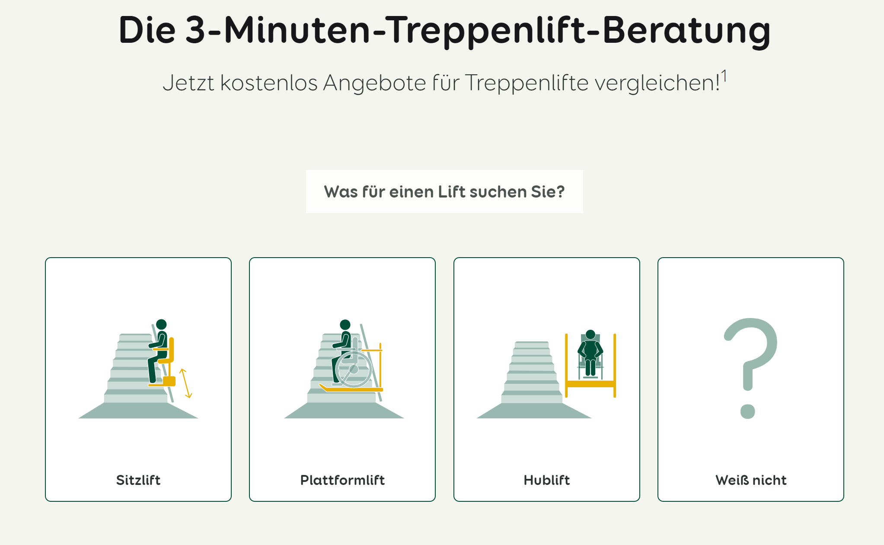

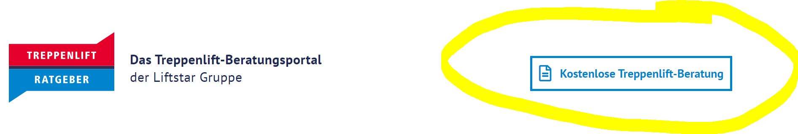

FAQ einbauen

Zuschüsse / Ratgeber
Pflegezuschuss


Voraussetzungen:
- Pflegegrad 1 – 5
  - Sollte noch kein Pflegegrad vorhanden sein unterstützen wir Sie auch gerne bei der Beantragung. Vorab können Sie auch selbst mmit einen ersten check
- Altersgerechte Wohnraumanpassung
- Kombinierbar mit LABO Zuschuss
- Wohneigentum muss nicht vorhanden sein
  - Auch bei Miete ( vorher bitte mit Mieter den Einbau absprechen)
  - Auch bei Eigentumsübertragung an Kinder etc.

Antragsstellung
- Kann formal oder formlos erfolgen
- Empfehlung ist die Vorlage der Krankenkasse zu verwenden
- Eine weitere Empfehlung ist den Antrag nachweisbar zu versenden
  - Per Mail
  - Per Einschreiben mit Rückschein
Bewilligung
- In der Regel zwischen 2-5 Wochen
- Wichtig: Bevor der Einbau stattfindet, muss der Antrag bei der Krankenkasse eingegangen sein
Auszahlung
- Nach Einbau und Erhalt der Schlussrechnung bei der Krankenkasse einreichen
Beispiel mit Beispielrechnung:

Pflegegrad 1 von Frau und Pflegegrad 3 bei Mann. Wohnen in einem Einfamilienhaus, welches dem Sohn überschrieben wurde.

Kurven Treppenlift FlowX - NEU | ca. 13.500 €
für eine Etage mit Parkposition außerhalb der Treppe
inkl. Montage und 3 Jahre Garantie
Abzüglich 4000 € Zuschuss Frau | -4.000 €
Abzüglich 4000 € Zuschuss Mann | -4.000 €
Investition | 5.500 €

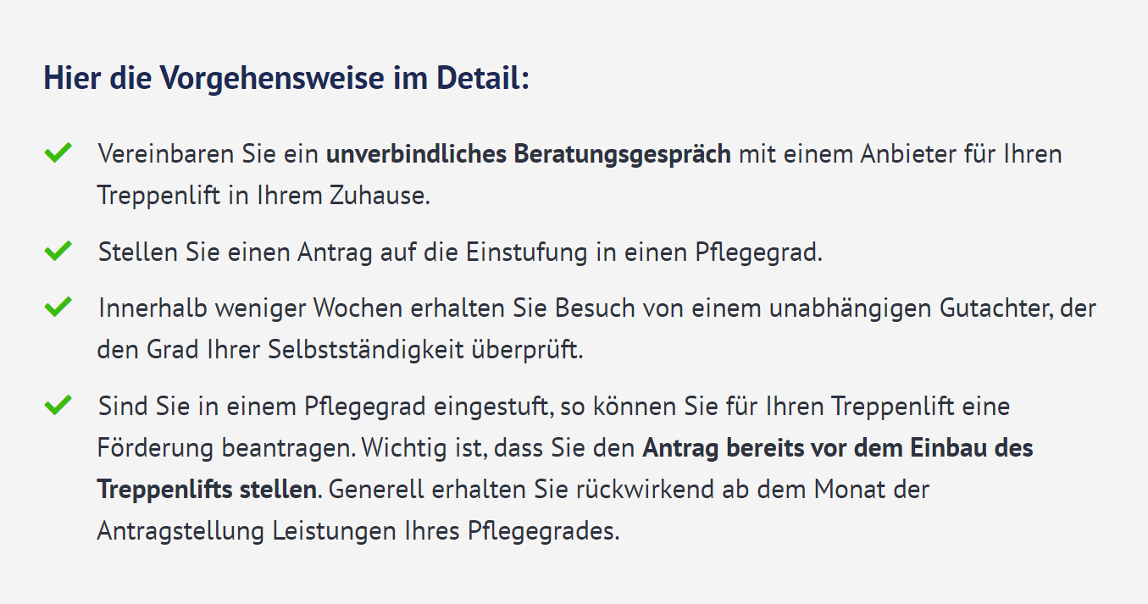

Haüfigsten Fragen

Zahlt die Krankenkasse den Treppenlift?
- Die Krankenasse bzw. Pflegekasse bezuschusst den Einbau wenn die o.g. Vorraussetzungen erfüllt werden mit 4000 € pro Pflegegrad bis max. 16.000 € pro Lift
Wie läuft der Antrag ab?
- Formlos oder mit Vorlage der Pflegekasse.
Wann zahlt die Pflegekasse?
- Wenn der Antrag bewilligt wurde mit Einsenden der Schlussrechnung
Mustervorlage zum Download – HIER KLICKEN - ( ich habe das formlose Word dokument zum download )

KFW Zuschuss

KfW Zuschuss 455-B: Altersgerecht umbauen mit Investitionszuschuss
Einzelmaßnahmen zur Barriere-Reduzierung bezuschusst das Förderprogramm mit 10 Prozent der förderfähigen Kosten (maximal 2.500 €).
Maßnahmen entsprechend des Standard „Altersgerechtes Haus“ werden mit 12,5 Prozent der förderfähigen Kosten mit maximal 6.250 € bezuschusst.

KfW Kredit 159 für Modernisierungsmaßnamen
- 2,88 % effektiver Jahreszins
- Maximal 50.000 € Kreditsumme pro Wohneinheit
- Vergabe altersunabhängig
- Alternative Finanzierung zum Investitionszuschuss 455-B

! Kein Pfleggrad erforderlich – aber auch nicht kombinierbar mit Pflegezuschuss !

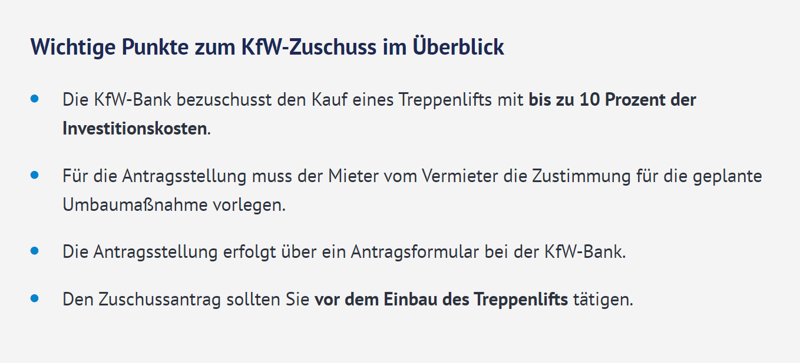

Bayern Labo

Der Freistaat Bayern fördert die behindertengerechte Anpassung von bestehendem Eigen- und Mietwohnraum an die Belange von Menschen mit Behinderung im Rahmen des Bayerischen Wohnungsbauprogramms mit einem leistungsfreien Baudarlehen von bis zu 10.000 Euro. Voraussetzung für eine Förderung ist unter anderem die Einhaltung von bestimmten Einkommensgrenzen.
Wichtigsten Fakten:
- Zuschuss von 10.000 € für Treppenlift
- Kombinierbar mit Pflegezuschuss
Antrag muss vom Eigentümer gestellt werden
- Auftragsvergabe erst nach Bewillgung ( Dauer ca. 4 – 10 Wochen
- Beantragung über Landratsämter bzw. Stadtverewaltung

Einkommensgrenze und Rechnbeispiele

https://bayernlabo.de/eigenwohnraumfoerderung/services-fuer-kunden/berechnungsbeispiele

Referenzen

Call to Action button / Buttons …. Immer wieder

Das Original
25 Jahre Erfahrung Treppenlift
Besonderer Partner von Access dem Hersteller
Authentität mit echten Bildern

